ФЕДЕРАЛЬНОЕ ГОСУДАРСТВЕННОЕ АВТОНОМНОЕ

ОБРАЗОВАТЕЛЬНОЕ УЧРЕЖДЕНИЕ ВЫСШЕГО ОБРАЗОВАНИЯ

«ПЕРМСКИЙ НАЦИОНАЛЬНЫЙ ИССЛЕДОВАТЕЛЬСКИЙ

ПОЛИТЕХНИЧЕСКИЙ УНИВЕРСИТЕТ»

Лабораторная работа

Поиски

Поиск Бойера-Мура

Выполнил студент группы РИС-23-3Б

Л. А. Зарайский

Проверила доцент кафедры ИТАС

О. А. Полякова

2024 г.

**Постановка задачи**

Пользователь вводит строку и подстроку. Найти введенную подстроку в строке при помощи поиска Бойера-Мура.

**Блок-схема**

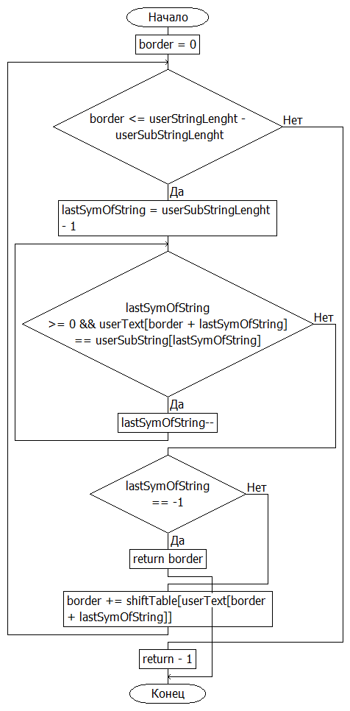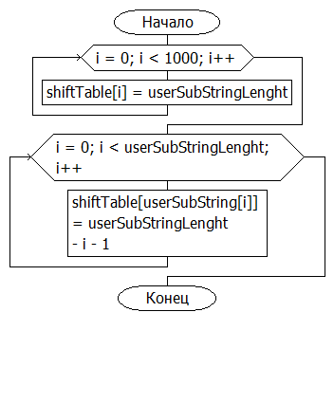

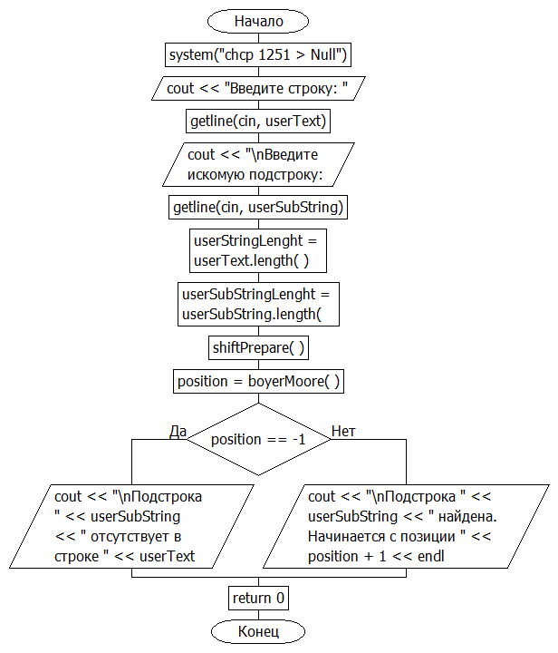

**Код на языке C++**

﻿#include <iostream>

#include <string>

using namespace std;

string userText, userSubString;

int shiftTable[1000], userStringLenght, userSubStringLenght;

static void shiftPrepare() {

for (int i = 0; i < 1000; i++) {

shiftTable[i] = userSubStringLenght;

}

for (int i = 0; i < userSubStringLenght; i++) {

shiftTable[userSubString[i]] = userSubStringLenght - i - 1;

}

}

static int boyerMoore() {

int border = 0;

while (border <= userStringLenght - userSubStringLenght) {

int lastSymOfString = userSubStringLenght - 1;

while (lastSymOfString >= 0 && userText[border + lastSymOfString] == userSubString[lastSymOfString]) {

lastSymOfString--;

}

if (lastSymOfString == -1) {

return border;

}

border += shiftTable[userText[border + lastSymOfString]];

}

return -1;

}

int main() {

system("chcp 1251 > Null");

cout << "Введите строку: "; getline(cin, userText);

cout << "\nВведите искомую подстроку: "; getline(cin, userSubString);

userStringLenght = userText.length();

userSubStringLenght = userSubString.length();

shiftPrepare();

int position = boyerMoore();

if (position == -1) {

cout << "\nПодстрока " << userSubString << " отсутствует в строке " << userText << endl;

}

else {

cout << "\nПодстрока " << userSubString << " найдена. Начинается с позиции " << position + 1 << endl;

}

return 0;

}

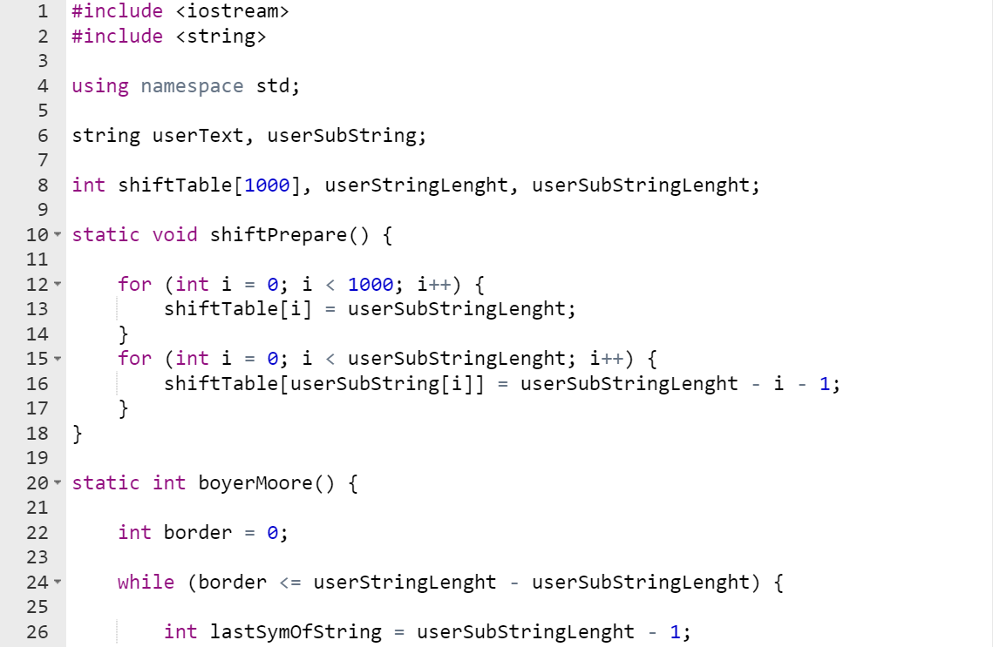

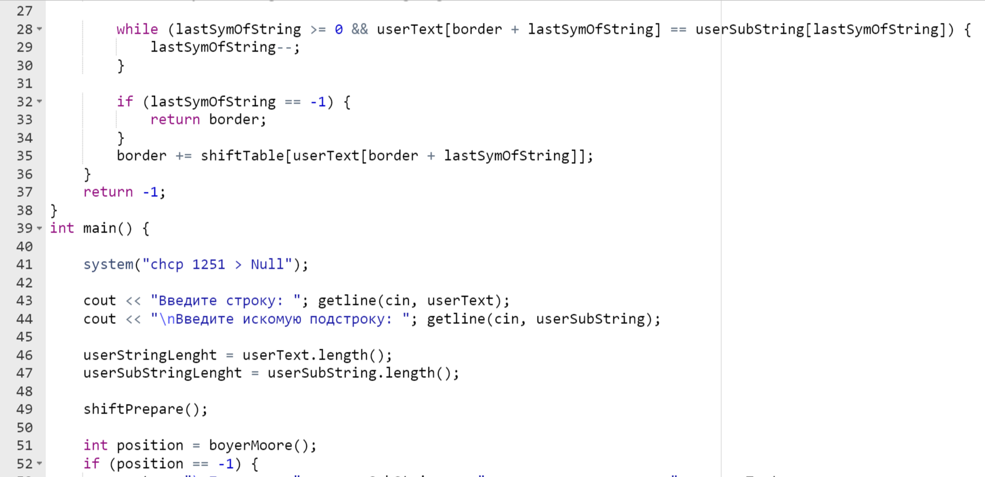

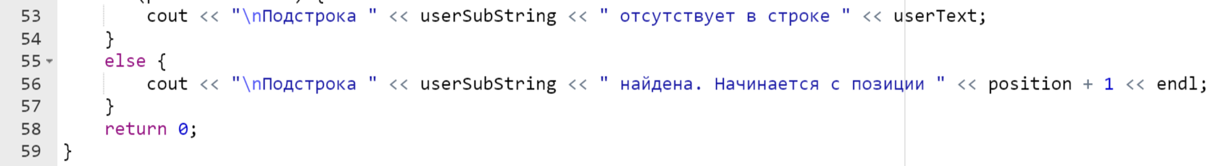

**Результаты работы программы**

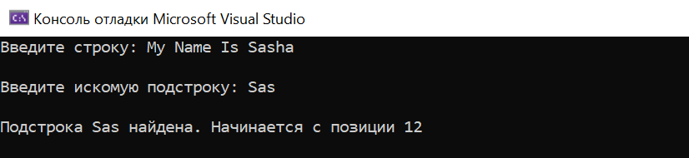

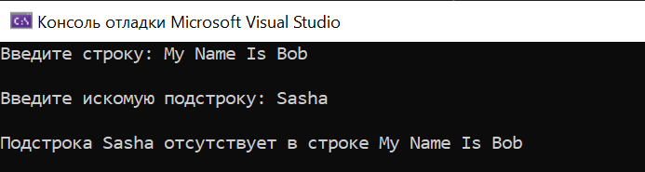

**Выводы**

Программа работает успешно, находит подстроку в строке.

GitHub: